Tydzień pod hasłem: „Letnie przygody”

- „W pięknym ogrodzie”- 29.06.20r. poniedziałek

- „Gimnastyka Paluszków”.
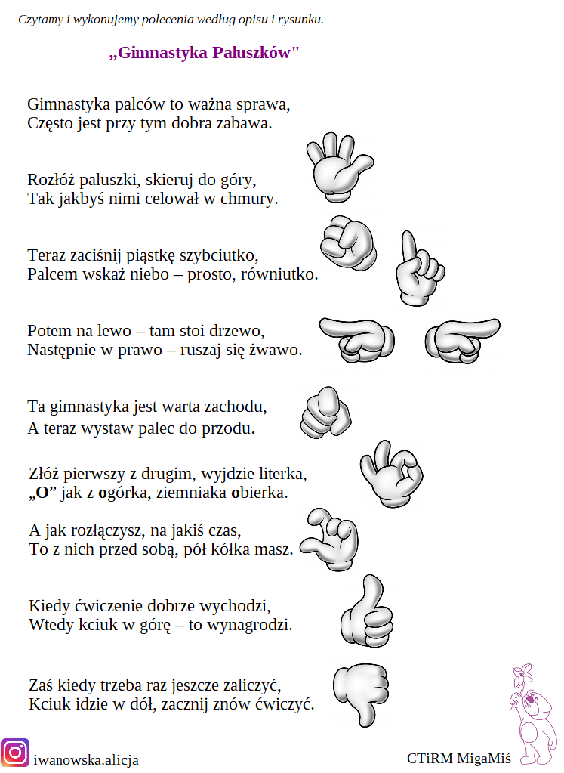

- ”Letnia gimnastyka”- zestaw zabaw ruchowych.
- „Pogoda” – dzieci mają gazetę i woreczek foliowy, które kładą na podłodze. Dzieci reagują na polecenia: pada deszczyk – cichutko uderzają paluszkami o leżącą na podłodze gazetę;
wieje wietrzyk – cichutko pocierają palcami o woreczek; uwaga, błyskawica – zakrywają oczy rękami; wielki grzmot – mocno szeleszczą gazetami; wielki huk – mocno szeleszczą woreczkami.
- „Plażowanie” – dzieci stawiają stopę na gąbce. Na sygnał rodzica podnoszą gąbkę palcami stopy. Ćwiczenie wykonują raz jedną, raz drugą stopą.
- „Przeciąganie liny” – dziecko i rodzic przeciągają linę w swoją stronę, wygrywa osoba, która przeciągnie osobę za wyznaczoną linię.

- „Jaka dziś pogoda?- masażyk na plecach.

Może słońce świeci? okrężne ruchy dłońmi
Albo deszczyk kropi? uderzenia opuszkami palców na kupie
Nie to deszczyk buty topi szybkie i mocne ruchy palców
Może ulewa nas zalewa? oklepywanie dłońmi
Lub piorun trzaska w drzewa? lekkie klaśnięcie w dłonie
Potem w ziemie szybko leci opadnięcie dłoni na plecy
Jak się czują wszystkie dzieci? masowanie po szyi.

- „W pięknym ogrodzie…” – rozmowa na temat artystów i ich pracy na podstawie doświadczeń dzieci i opowiadania pt. „Letnie opowieści – w ogrodzie botanicznym”, Małgorzata Szczęsna.

– Wstawajcie, dziś jedziemy do ogrodu botanicznego – budzi nas tata.
Mama robi omlet i kakao. Zjadamy wszystko z apetytem i wyruszamy.
Już za bramą ogród wita nas pięknymi zapachami. Wokół rosną róże, bez, jaśmin, lawenda.
Kręci mi się w głowie, gdy stoimy koło pnącej się rośliny.
– To wiciokrzew, ma piękne żółte płatki i bardzo długie pręciki! – Mateusz nachyla się nad
kwiatem i…
– Apsik, apsik, apsik!
– Chodźmy na górę, to ci przejdzie – Karinka biegnie w kierunku trzech specjalnie usypanych pagórków. Rosną na nich rośliny takie jak w Tatrach, Pieninach, Bieszczadach. Wspinamy się wąską ścieżką na najwyższy szczyt. Widzimy tam siedzącą panią, która patrzy na ogród i coś zapisuje w notesie. Cicho schodzimy drugą stroną wzniesienia. Zatrzymujemy się koło małego stawiku, z którego spływa na dół woda, przypominając górski potok.
– Ta pani to pewnie poetka, albo pisarka – mówi Mateusz.
– Może pisze wiersz o kwiatach lub powieść – zastanawia się Karinka.
– A może książkę dla dzieci o zaczarowanym ogrodzie…
Rodzice właśnie wchodzą do dużej szklarni. Biegniemy do dżungli. Tak, właśnie do dżungli, bo tam są tropikalne rośliny!
– Nie dotykajcie niczego! – prosi tata. – Nie znamy tych roślin. Niektóre z nich są na pewno trujące. Mogą być pokryte toksycznymi preparatami, aby roślinki nie chorowały. Podziwiamy owoce: mandarynki, cytryny, ananasy. Pierwszy raz je widzę, gdy rosną, a nie w sklepie. Biegniemy za tatą, który fotografuje swoje ulubione storczyki. Tuż koło niego pan rozkłada statyw, na nim umieszcza duży aparat i też robi zdjęcia.
– Może to fotograf i jego prace ukażą się w jakiejś książce lub na wystawie – mówię cicho do Karinki.
– Gorąco i parno w tej dżungli – narzeka Mateusz.
Wychodzimy ze szklarni i szukamy jakiegoś miejsca w cieniu. Siadamy na ławce i jemy kanapki z serem, popijając wodą. Nagle dobiega do nas muzyka. Daleko, naprzeciw nas, siedzi jakaś osoba oparta o pień drzewa i cichutko gra na flecie. Jemy w ciszy, wsłuchując się w magiczne dźwięki.
– Chciałbym sfotografować jeszcze kosaćce i lilie – mówi tata i idzie w kierunku kolekcji tych roślin, które pokrywają tu, jak dywanem, ogromny obszar.
Na środku widzimy pana stojącego przy sztaludze i coś malującego.
– Czy podoba się wam mój obraz? – pyta malarz, patrząc na nas z zachęcającym uśmiechem.
– Jest taki jasny, pogodny i ciepły – zauważa Karinka.
– Masz rację! Maluję tylko ciepłymi barwami.
– Ale niektóre z tych kwiatów są fioletowe, a to są barwy zimne – spostrzega Mateusz.
– Tak, ale wtedy dodaję trochę żółtej farby i ocieplam płatki kwiatu– wyjaśnia artysta.
Jesteśmy zauroczeni tym ogrodem kwiatów. Żegnamy się z panem i idziemy dalej. Przed nami duży staw. Przez jego środek, na druga stronę, prowadzą wielkie kamienie. Karinka ostrożnie przechodzi, ja za nią. Boję się trochę i waham…
– Co tam, tchórzysz? Odejdź, ja ci pokażę, jak mistrz przechodzi po kamieniach!
I już Mateusz pewnym krokiem, przeskakując z głazu na głaz, przechodzi. Nagle, na środku stawu ślizga się po kamieniu, chwieje i wpada do wody. Wszyscy, przestraszeni, podbiegamy bliżej. Widząc, że Mateusz ze śmiechem gramoli się na głaz i ociekając wodą powoli przechodzi na brzeg, wybuchamy gromkim śmiechem.
– Gdyby kózka nie skakała, toby nóżki nie złamała – przypominam Mateuszowi cytowane często przez niego przysłowie.
– Jak widzicie, Mateusz zadecydował, że wracamy – mówi tata, uśmiechając się.
Przed wyjściem jeszcze raz patrzymy na ogród.
– Dlaczego przychodzi tu tak wielu artystów? – pytam.
– Aduniu, w takim pięknym miejscu, wśród przyrody łatwiej znaleźć natchnienie i przyjemniej tworzyć – wyjaśnia mama.
– Jak dorosnę, to będę tu często przychodzić. Może zostanę artystką!

Rozmowa z dzieckiem na temat wiersza: Gdzie wybrała się rodzina? Kogo tam spotkali? Jak wyglądał ogród?

- ”W ogrodzie botanicznym”- oglądanie filmiku edukacyjnego. Obejrzyjcie fragment nagrania
z ogrodu botanicznego, nazwijcie kolory kwiatów, które tam zobaczycie i podzielcie je na barwy ciepłe i zimne.
https://www.youtube.com/watch?v=k1ssOxzUbBg

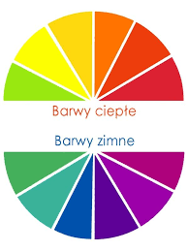
- „Skarby z ogrodu” – zabawa matematyczna, łączenie takich samych rodzin, doskonalenie przeliczania. Wybierzcie się do ogrodu i poszukajcie tam różnych „skarbów”. Mogą być to kwiaty, liście, kamienie, patyki, owoce, itp. Połóżcie skarby na ziemi. Zapytajcie dziecko: Co udało się zgromadzić? Czy niektóre rzeczy są do siebie podobne? Które można połączyć ze sobą? Czy kamyk
i patyk są takie same? A 2 patyki? A 2 kamienie? Dzieci dzielą skarby na tzw. rodziny, grupując je na kartkach papieru. Dziecko przelicza elementy w każdym zbiorze i porównuje je ze sobą. Zapytajcie: W którym zbiorze jest najwięcej skarbów? W którym jest najmniej? Czy możesz wskazać zbiory,
w których skarbów jest po tyle samo?
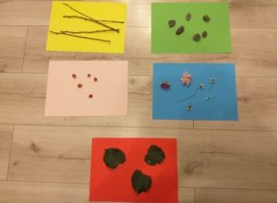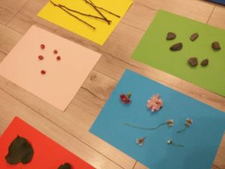

- „Piórko rajskiego ptaka” – ćwiczenia rozwijające sprawność ciała. Dzieci biegają między rozłożonymi piórkami na dywanie (mogą być wycięte z papieru). Na klaśnięcie zatrzymują się przy jednym, przeskakują przez nie kilkakrotnie. Następnie kładą się na brzuchu. Podnoszą piórko
i unoszą nad podłogę. Trzymają je przez kilka sekund w powietrzu raz jedną, raz drugą ręką, lekko nim poruszając.

- „Obrazy ze skarbów”- układanie kompozycji z dostępnych elementów. Użyjcie swoich skarbów do stworzenia ciekawego obrazka. Bądźcie kreatywni!

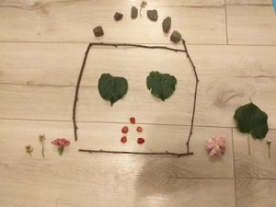

- „Poszukiwacze skarbów”- zabawa twórcza, uwrażliwianie zmysłu dotyku, tworzenie pojęć nadrzędnych. Przygotujcie w pudełku kilka przedmiotów: piłeczkę, grzebień, maskotkę, łyżkę, plastikową butelkę, gąbkę, marchewkę. Dziecko zamyka oczy, wkłada rękę do pudelka i za pomocą dotyku musi określić cechy przedmiotu: twardy/ miękki/ duży/ mały/ okrągły/ lekki/ ciężki. Później podaje nazwę przedmiotu. Po odgadnięciu nazwy, dzieli wyraz na sylaby, wyklaskując je.

- Karta pracy- połącz w pary takie same rodziny.
https://www.liveworksheets.com/au85918uh

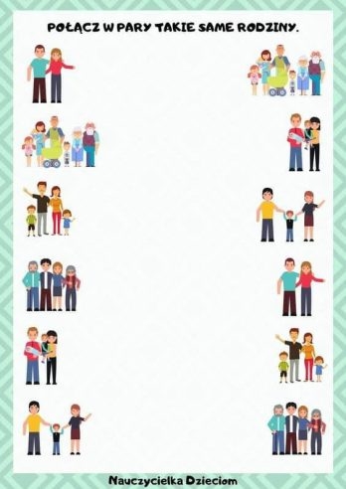

- Karta pracy- pokoloruj samogłoski zgodnie z instrukcją. I-żółty, E- zielony, O- niebieski, A- różowy, U- czerwony, Y- brązowy
https://www.liveworksheets.com/au85918uh

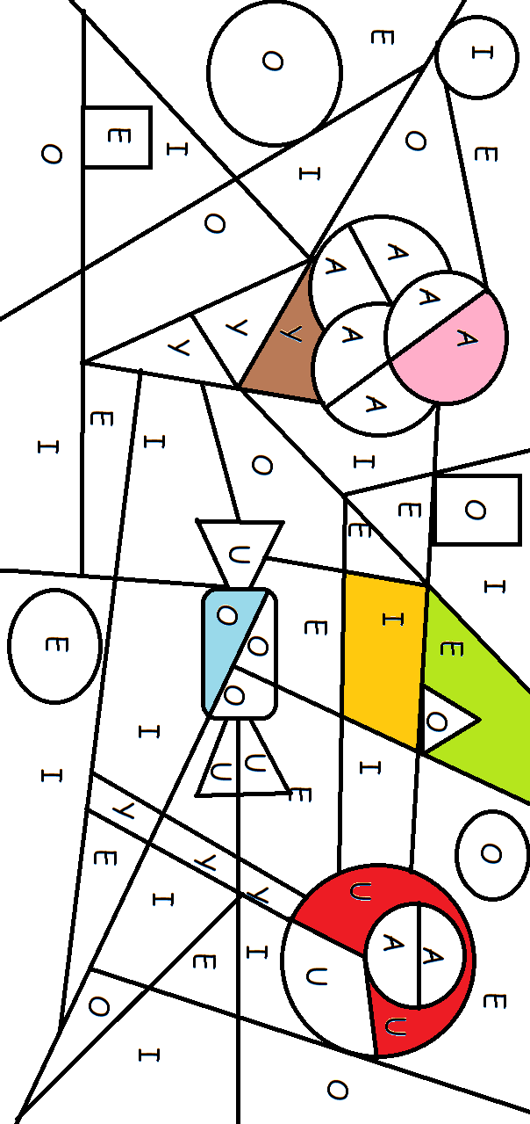
- Karta pracy- połącz kwiat z odpowiednim kolorem. Nazwij kolor.
https://pl.pinterest.com/pin/801922277387158420/

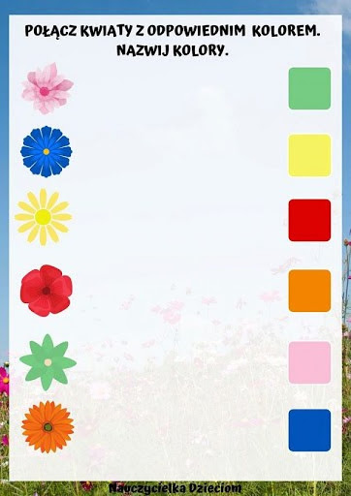

- Karta pracy- połącz kwiatki z odpowiednim cieniem.
https://www.liveworksheets.com/au85918uh

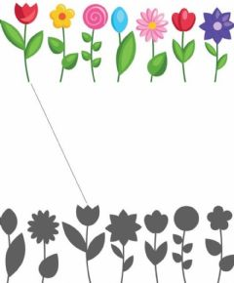

- Karta pracy- pokoloruj zgodnie z instrukcją.
https://www.liveworksheets.com/ry257943ib

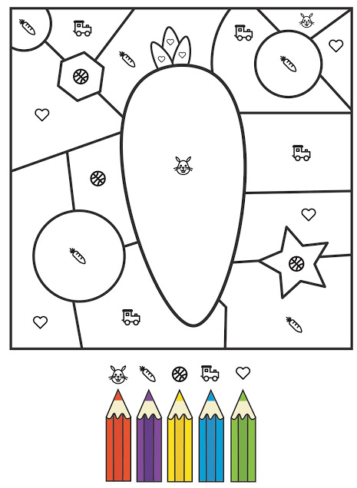

- Karta pracy- połącz w pary takie same kwiaty.
https://www.liveworksheets.com/au85918uh

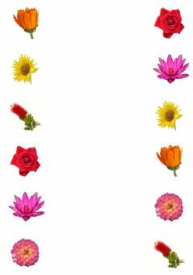

- Karta pracy- pokoloruj dziewczynkę zgodnie ze wzorem.
https://www.liveworksheets.com/ry257943ib

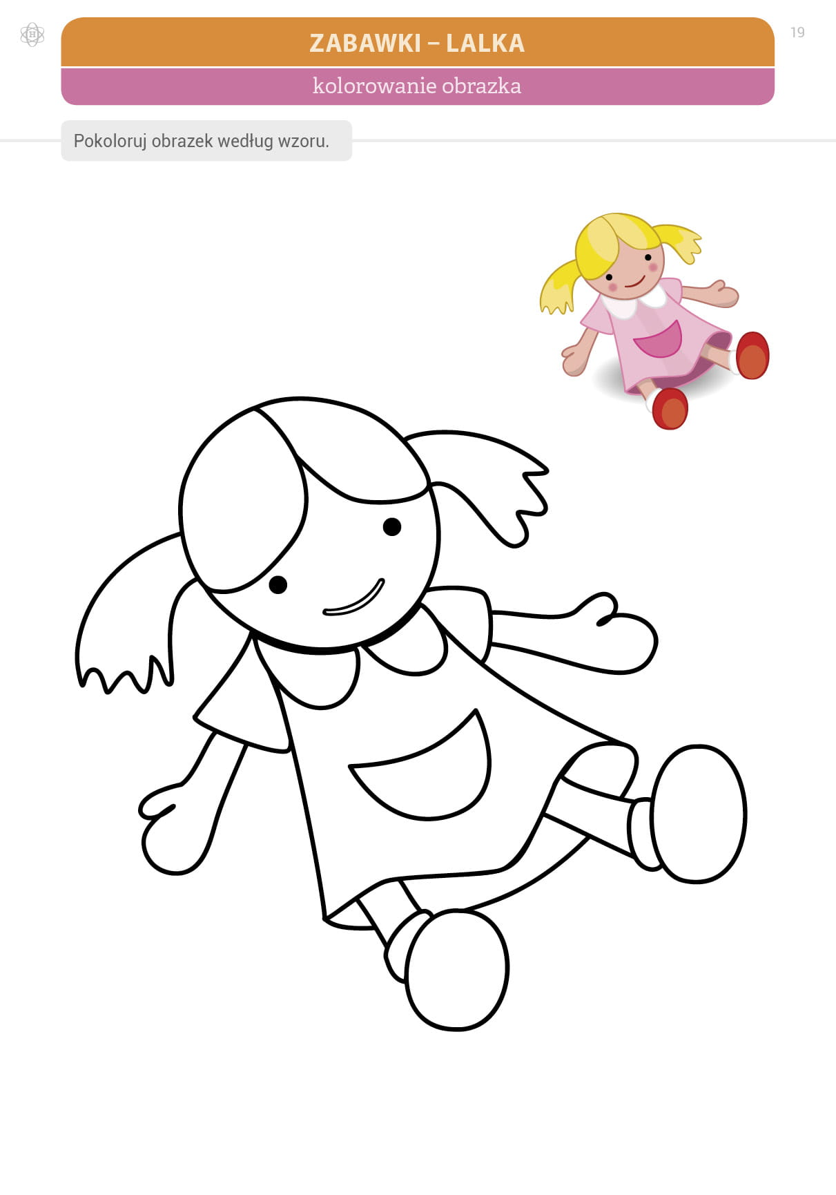

- „Jestem bezpieczny na wakacjach”- 30. 06.20r. wtorek

- Gimnastyka w rytm piosenki: „Mały i duży skok”
https://www.youtube.com/watch?v=InxomdEHL8M

mały skok do przodu raz
w prawo raz
mały skok do przodu raz
w prawo dwa
mały skok do tyłu raz
w lewo raz
mały skok do tyłu raz
w lewo dwa
a następnie SKOK DUŻY

- Wakacyjny aerobik- zestaw zabaw ruchowych. Ćwiczenia należy wykonać do rytmicznej piosenki. https://www.youtube.com/watch?v=uB34LYlBpwc

Rodzic demonstruje dziecku ruch, a dziecko powtarza za nim:
- Marsz w miejscu z wymachem rekami ugiętymi w łokciach.
- Krok dostawny w bok ( np. w stronę drzwi), powrót.
- Krok dostawny w bok ( w stronę okna), powrót.
- 4 kroki w lewo, 4 w prawo.
- 4 kroki w prawo, 4 w lewo.
- Uderzenie lewą dłonią w uniesione prawe kolano, naprzemiennie z uderzeniem prawą dłonią w uniesione lewe kolano.
- Marsz w miejscu z wymachem prostymi rękami w bok i górę.
- Marsz z jednoczesnymi wymachami ręką nad głową ( raz prawa raz lewą ręką).
- Marsz w miejscu z prostymi rękami, wyciągniętymi w bok, i otwartymi dłońmi skierowanymi raz do góry, raz do dołu.

- ,,Kolorowy pociąg”- słuchanie wiersza ,,Kolorowy pociąg” D. Gellner i rozmowa kierowana dotycząca treści.

„Kolorowy pociąg”
Wycinam z papieru kolorowy pociąg.
Kolorowe koła po szynach turkoczą.
W niebieskim wagonie niebo rozgwieżdżone,
w żółtym – słońce z uśmiechem złocistym.
W czerwonym – kilka maków,
w białym – puszysty obłok,
w zielonym – wilgotne listki.
A w ostatnim – największym –
Bukiet spełnionych marzeń.

Rozmowa z dzieckiem na temat wiersza: O czym jest wiersz?, Jaki jest w wierszu pociąg?, Co było w ostatnim wagonie?

- „Wakacyjny pociąg” – zabawa matematyczna, nazywanie figur geometrycznych z jakich powstał pociąg. Przygotujcie wycięte figury geometryczne z kolorowego papieru (koła, prostokąty, kwadraty, trójkąty). Spróbujcie utworzyć z nich pociąg. Nazwijcie wszystkie użyte figury, przeliczcie je. Powiedzcie jakich figur jest najwięcej, a jakich najmniej.

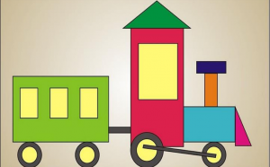

- ”Maszynista zuch”- zabawa muzyczno-ruchowa.
https://www.youtube.com/watch?v=i76ClBnx2Ik

- „Bezpieczne wakacje”- rozmowa z dziećmi na podstawie wiersza A. Bober.

„Bezpieczne wakacje” A. Bober
Gdy na wakacjach z rodzicami wypoczywasz,
Dużo niezwykłych przygód przeżywasz.
Nie zapomnij jednak o rzeczy ważnej,
By bezpieczeństwo zachować w sytuacji każdej.
Przez ulicę przechodź tylko na pasach zebry,
Na zielonym świetle i rozglądając się bez przerwy.
Wychodząc na słońce, nakrycie głowy zakładaj,
A na całe ciało krem przeciwsłoneczny nakładaj.
Podczas kąpieli, bądź zawsze pod okiem dorosłego,
By żaden wypadek nie zdarzył Ci się kolego.
Podczas burzy, nie wybieraj się w góry,
A także gdy za oknem, krajobraz jest szaro- bury.
W pobliżu ulicy się nie baw nigdy,
By samochód, autobus czy tramwaj nie zrobiły Ci krzywdy.
Będąc w lesie, śmieci nie wyrzucaj,
Nie rozpalaj ogniska i ciszy nie zakłócaj.
Nie przyjmuj też nic od nieznajomego,
Bo przydarzyć może Ci się coś bardzo niedobrego.
O numerach alarmowych nie zapominaj,
Niech je wraz z Tobą powtórzy cała rodzina.
997- to telefon na policje,
tam niepokojące sytuacje możesz zgłosić wszystkie.
998- wykręcasz, gdy pożar zauważysz,
bo wtedy dodzwonisz się do pożarnej straży.
999- to numer na pogotowie,
dzwoniąc tam możesz innym i sobie uratować zdrowie.
Gdybyś jednak, tych wszystkich numerów nie umiał zapamiętać,
Wystarczy o jednym ogólnym numerze pamiętać.
112- tam możesz wszystko zgłosić
i o każdy rodzaj pomocy poprosić.

- „Bezpieczne/niebezpieczne”- zabawa utrwalająca bezpieczne i niebezpieczne zachowania podczas wakacji. Przygotujcie dwa klocki: czerwony i zielony. Przeczytajcie zdań. Zadaniem dziecka jest zdecydować czy wspomniane zachowanie jest bezpieczne (pokazują wtedy zielony klocek) lub niebezpieczne (pokazują wtedy czerwony klocek).

Przez ulicę przechodzimy tylko na pasach.
Kiedy świeci słońce nie potrzebne nam nakrycie głowy.
Kiedy świeci słońce musimy pamiętać o nakładaniu kremu przeciwsłonecznego.
Kiedy widzimy, że nadciąga burza możemy wyjść na spacer.
Śmieci możemy wyrzucić w lesie.
Rozpalanie ogniska w lesie jest zabronione.
Można bawić się w pobliżu ulicy.

- „Bezpieczny w górach i nad morzem”– dla chętnych zostawiam linki do filmików edukacyjnych:
- Bezpieczny w górach
https://www.youtube.com/watch?v=wS4SRvkvLio
- Bezpieczny nad morzem
https://www.youtube.com/watch?v=Ui-ndYWcThA

- „Dmuchawiec”- praca plastyczna. Potrzebna będzie kolorowa kartka, najlepiej niebieska lub zielona oraz farby plakatowe. Dziecko zamacza paluszek w czarnej farbie oraz odbija go na kartce. Domalowuje palcem łodygę. Następnie zamacza paluszek w białej farbie i stempluje nim, tworząc główną część dmuchawca.
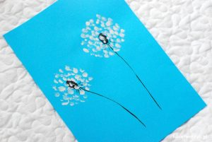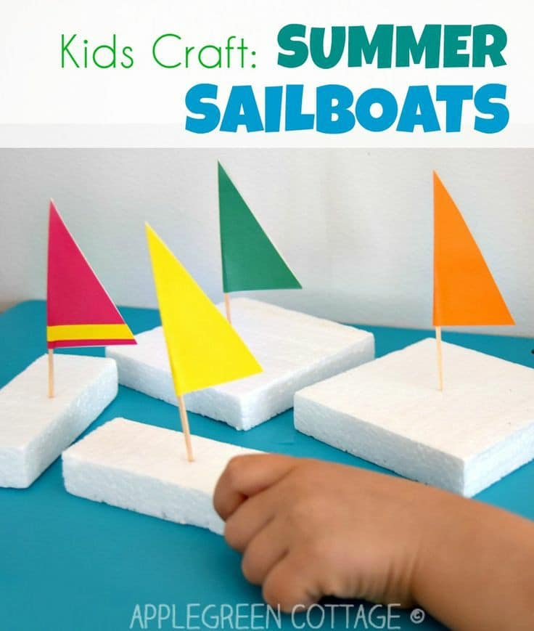

- „Styropianowa łódeczka”- do jej wykonania potrzebny będzie mały kawałek styropianu lub gąbka do zmywania naczyń, wykałaczka i kolorowy, papierowy trójkąt. Aha i nie zapomnijcie nalać wody do dużej miski Udanej zabawy!

- Karta pracy- połącz takie same klapki.
https://pl.pinterest.com/pin/801922277387158420/

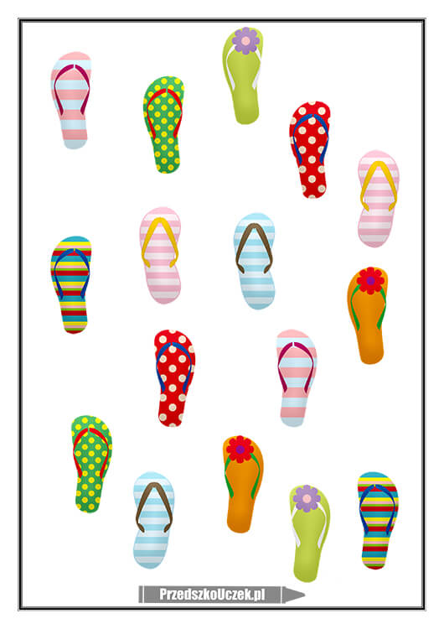

- Karta pracy- narysuj po śladzie.
https://przedszkouczek.pl/

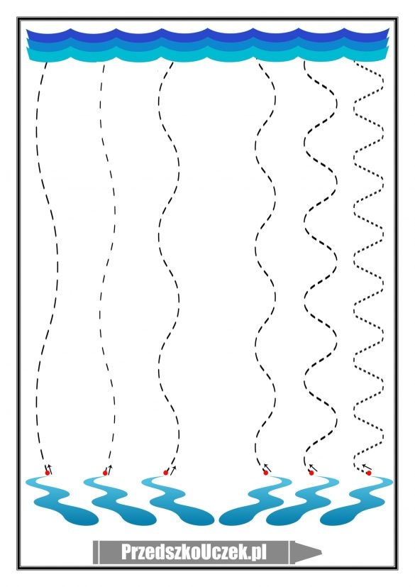

- Karta pracy- pokoloruj figury geometryczne zgodnie ze wzorem.
https://pl.pinterest.com/pin/801922277387158420/

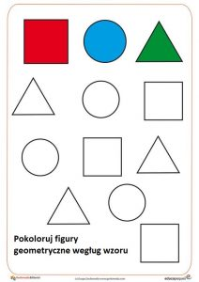

- Karta pracy- pokoloruj zgodnie z instrukcją. 1- niebieski, 2- żółty, 3- beżowy, 4- zielony, 5- czerwony.
https://pl.pinterest.com/pin/801922277387158420/

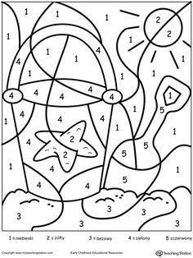

- Karta pracy- wyklej gałki lodów i parasolkę kulkami bibuły.
https://www.liveworksheets.com/ry257943ib

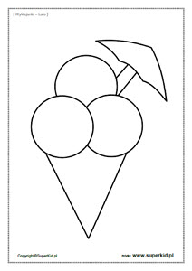

- Karta pracy- pokoloruj tyle elementów, by z każdej strony było ich tyle samo.
https://panimonia.pl/2017/08/25/wakacje-obrazki-karty-pracy-kolorowanki/

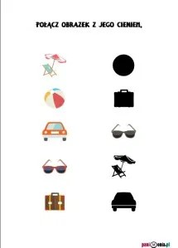

Wszystkim Wspaniałym Kajtusiom ich Rodzicom i Dziadkom
dziękuję za wspaniałą pracę podczas zdalnego nauczania,
za chwile o których wie tylko nasze serduszko,
za uśmiechy i małe smuteczki,
za zdjęcia i śmieszne anegdoty,
za wszystko co się wydarzyło w roku szkolnym 2019/2020.
Byliście dzielni, odważni i wytrwali.

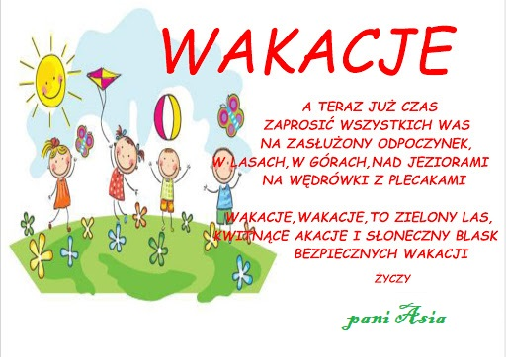

Kochani musimy zobaczyć się we wrześniu,
a w czasie wakacji czekam na Wasze foteczki

